

**はじめに**

近年、猫をペットとして迎え入れる方が多く、猫を眺めたり、触れることで生活に癒しや笑顔が増えることを実感される方が多いと思います。

その一方で動物が苦手な方、アレルギーをお持ちの方や野良猫にまつわる様々な地域での悩みやトラブルなどがあるのも現実です。

このハンドブックでは、「人と猫の共生できる社会にしていくためにはどうすれば良いのか？」みなさんと一緒に考えていきたいと思います。

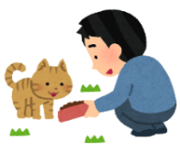

猫の糞が放置されて困る

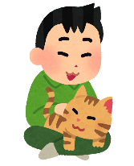

猫を飼いたいな～

**猫に対する考え方は様々です。**

**共生についてみんなで考えてみませんか。**



飼えないけど猫はかわいい

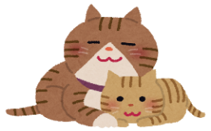

爪で車を傷つけられた

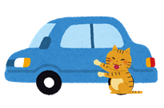

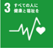

本取組みは、SDGsに掲げる17のゴール

のうち以下のゴールの達成に寄与するものです。

**〇お問い合わせやご相談は**

**管轄支所・政令市・中核市等の担当窓口へ**

**≪発行≫**

**大阪府動物愛護管理センター**

**（アニマル　ハーモニー大阪）**

**〒583-0862**

**羽曳野市尺度53番地の4**

**電話:072-958-8212**

**FAX:072-956-1811**

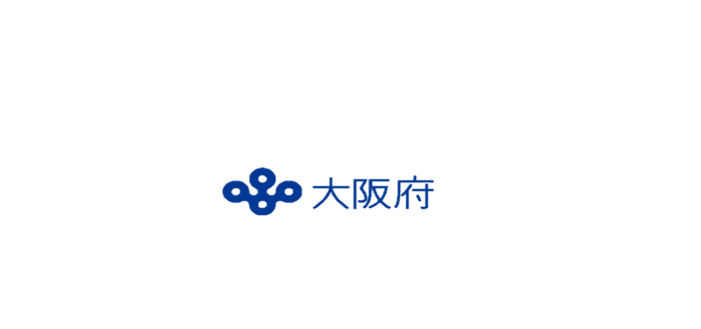

　☆動物がみだりに繁殖しないよう繁殖の防止に努めてください

　☆動物にむやみにエサや水を与えることが原因で周辺の生活環境に被害が

発生している場合、その行為に対して自治体が指導することがあります